Protokół Nr XXVI/17

z dwudziestej szóstej nadzwyczajnej sesji Rady Gminy Lidzbark Warmiński, która odbyła się w dniu 18 października 2017r. w sali narad Urzędu Gminy Lidzbark Warmiński.

Obrady rozpoczęto o godz. 10⁰⁰ , a zakończono o godz. 10⁵⁵

Stan Rady Gminy - 15 radnych

Radnych obecnych - 13

Na sesji nieobecni byli radni Edward Grabowski, Ireneusz Gadomski.
Lista obecności radnych stanowi załącznik nr 1 do niniejszego protokołu.

Podjęto 3 uchwały - od nr 213 do nr 215.

Ponadto, w sesji uczestniczyli:
Z-ca Wójta Gminy - Tomasz Kołodziejczyk
Sekretarz Gminy - Ryszard Kielak
Skarbnik Gminy - Małgorzata Sobolewska
Kierownik Referatu Gospodarki Nieruchomościami i Ochrony Środowiska - Stanisław Rawiński
Na sesji Rady Gminy nieobecny był Wójt Gminy – Fabian Adrukajtis

Lista obecności osób spoza rady stanowi załącznik nr 2 do niniejszego protokołu.

Pkt 1. – Otwarcie i uchwalenie porządku obrad.

Sesję otworzył Przewodniczący Rady Gminy Lidzbark Warmiński p. Jan Znamierowski.
Przywitał wszystkich radnych oraz pracowników przybyłych na sesję.
Stwierdził, że Rada Gminy liczy 15 radnych, na sesji obecnych jest 13 radnych w związku z tym, obrady są prawomocne.
Poinformował, że nadzwyczajną sesję Rady Gminy zwołano przede wszystkim w celu podjęcia uchwały w sprawie wprowadzenia zmian w budżecie gminy na 2017 r. - polegających na przeznaczeniu dodatkowych środków finansowych na zakup miału węglowego. Na dostawę opału ogłaszano dwa przetargi najniższa złożona oferta przewyższała kwotę jaką Gmina zamierzała przeznaczyć na zakup opału o ok. 100 tys. zł. Sezon grzewczy już trwa a dostawcę opału należały wybrać najpóźniej do 19 października br. Kolejną sprawą jest rozpatrzenie skargi na działalność Wójta. Przewodniczący nadmienił, że Pan Wójt przebywa na zwolnieniu lekarskim.
Następnie przedstawił projekt porządku obrad:

- Otwarcie i uchwalenie porządku obrad.
- Projekt uchwały w sprawie wprowadzenia zmian w budżecie gminy na 2017 r.
- Projekt uchwały w sprawie wprowadzenia zmian w Wieloletniej Prognozie Finansowej Gminy Lidzbark Warmiński na lata 2017-2030.
- Projekt uchwały w sprawie rozpatrzenia skargi na działalność Wójta Gminy Lidzbark Warmiński.
- Informacja o stanie realizacji zadań oświatowych Gminy Lidzbark Warmiński za rok szkolny 2016/2017.
- Interpelacje i wnioski.
W wyniku głosowania, w którym wzięło udział 12 radnych, Rada Gminy jednogłośnie
(12 głosów „ZA”) uchwaliła przedstawiony przez Przewodniczącego Rady Gminy porządek obrad.
W tym czasie (10⁰⁷) na salę obrad przybył radny Jan Pałka - radnych obecnych 13.

Pkt 2. - Projekt uchwały w sprawie wprowadzenia zmian w budżecie gminy na 2017r.
Przewodniczący Rady Gminy poinformował, że projekt zmian w budżecie wynika
z konieczności zwiększenia planu wydatków na zakup miału węglowego. Przeprowadzono dwa przetargi. I przetarg unieważniono ze względu na zbyt wysoką cenę jaką zaoferowali dostawcy.
W II przetargu najniższa oferta również przewyższała zaplanowaną w budżecie na ten cel kwotę. Do 19 października bieżącego roku należało wybrać dostawcę, natomiast w ciągu 5 dni należało podpisać umowę na dostawę opału. Aby podpisać umowę – muszą być zaplanowane środki
w budżecie na ten cel. Dlatego zachodzi konieczność podjęcia w/w uchwały.
Skarbnik Gminy przedstawiła projekt uchwały w tej sprawie.
Nie było zgłoszeń do dyskusji nad przedstawionym projektem uchwały w związku z tym, poddano go pod głosowanie.
W wyniku głosowania, w którym wzięło udział 13 radnych, Rada Gminy jednogłośnie
(13 głosów „ZA”) przyjęła uchwałę w sprawie wprowadzenia zmian w budżecie gminy na 2017r.
Uchwała Nr XXVI/213/2017 RG. w ww. sprawie stanowi załącznik nr 3 do niniejszego protokołu.

Pkt 3. - Projekt uchwały w sprawie uchwalenia zmian w Wieloletniej Prognozie Finansowej Gminy Lidzbark Warmiński na lata 2017-2030.

Przewodniczący Rady Gm. poinformował, że projekt zmian w Wieloletniej Prognozie Finansowej na lata 2017-2030 wynika z wprowadzenia zmian w budżecie Gminy na rok 2017.
Skarbnik Gminy przedstawiła projekt uchwały w tej sprawie.
Nie było zgłoszeń do projektu uchwały, w związku z tym poddano go pod głosowanie.
W wyniku głosowania, w którym wzięło udział 13 radnych, Rada Gminy jednogłośnie
(13 głosów „ZA”) przyjęła uchwałę w sprawie uchwalenia zmian w Wieloletniej Prognozie Finansowej Gminy Lidzbark Warmiński na lata 2017-2030.
Uchwała Nr XXVI/214/2017 RG. w ww. sprawie stanowi załącznik nr 4 do niniejszego protokołu.

Pkt 4. – Projekt uchwały w sprawie rozpatrzenia skargi na działalność Wójta Gminy.

Przewodniczący R. Gm. przedstawił, że w dniu 3 października 2017 r. do Przewodniczącego Rady Gminy wpłynęło pismo z Warmińsko-Mazurskiego Urzędu Wojewódzkiego w Olsztynie, którym przesłano skargę Pani Stefanii Szram, zam. Babiak, na działalność Wójta Gminy Lidzbark Warmiński. Skarga dotyczyła naruszenia stosunków wodnych, skutkujących wielokrotnym zalewaniem nieruchomości rolnej należącej do skarżącej.
Przewodniczący R. Gm. odczytał pismo w tej sprawie i przypomniał, że p. Wójt przebywa na zwolnieniu lekarskim dlatego też, o udzielenie szczegółowych informacji w tej sprawie zwrócił się do Zastępcy Wójta, który i udzielił głosu Kierownikowi Referatu Gosp. Nieruchom. i Ochr. Środ.
Przewodniczący R. Gm. poinformował także, że w dniu 17 października br. skargę analizowała Komisja Rewizyjna Rady Gminy, która jednogłośnie zajęła stanowisko, aby uznać ją za bezzasadną.
Przewodniczący Komisji Rewizyjnej p. Jan Pałka przedstawił projekt uchwały w sprawie rozpatrzenia skargi na działalność Wójta Gminy i uznanie jej za bezzasadną. Uzasadnienie do uchwały odczytał Sekretarz Gminy.
Nie było wniosków do projektu uchwały, w związku z tym poddano go pod głosowanie.
W wyniku głosowania, w którym wzięło udział 13 radnych, Rada Gminy jednogłośnie
(13 głosów „ZA”) przyjęła uchwałę w sprawie rozpatrzenia skargi na działalność Wójta Gminy Lidzbark Warmiński i uznała ją za bezzasadną.
Uchwała Nr XXVI/215/2017 RG. w ww. sprawie stanowi załącznik nr 5 do niniejszego protokołu

Pkt 5. – Informacja o stanie realizacji zadań oświatowych Gminy Lidzbark Warmiński za rok szkolny 2016-2017.

Przewodniczący Rady Gminy poinformował, że zgodnie z przepisami ustawy Prawo oświatowe, Wójt Gminy jest zobowiązany do sporządzenia i przedstawienia Radzie Gminy informacji o stanie realizacji zadań oświatowych Gminy, za poprzedni rok szkolny, w terminie do 31 października każdego roku.
O udzielenie szczegółowych informacji w tej sprawie poproszony został Zastępca Wójta, który przekazał głos Kierownik Referatu Funduszy Pomocowych, Oświaty i Promocji p. Agnieszce Rasińskiej.
Nie było pytań w przedmiotowej sprawie.
Informacja o stanie realizacji zadań oświatowych stanowi załącznik nr 6 do niniejszego protokołu.

Pkt 6. – Interpelacje i wnioski.

Nie zgłoszono innych wniosków.
W związku z wyczerpaniem porządku obrad, Przewodniczący Rady Gminy Lidzbark Warmiński – Pan Jan Znamierowski zamknął dwudziestą szóstą sesję Rady Gminy Lidzbark Warmiński, dziękując wszystkim za udział w sesji.

Protokolant: PRZEWODNICZĄCY
Radosław Krajewski Rady Gminy
Jan Znamierowski

Załącznik Nr 1
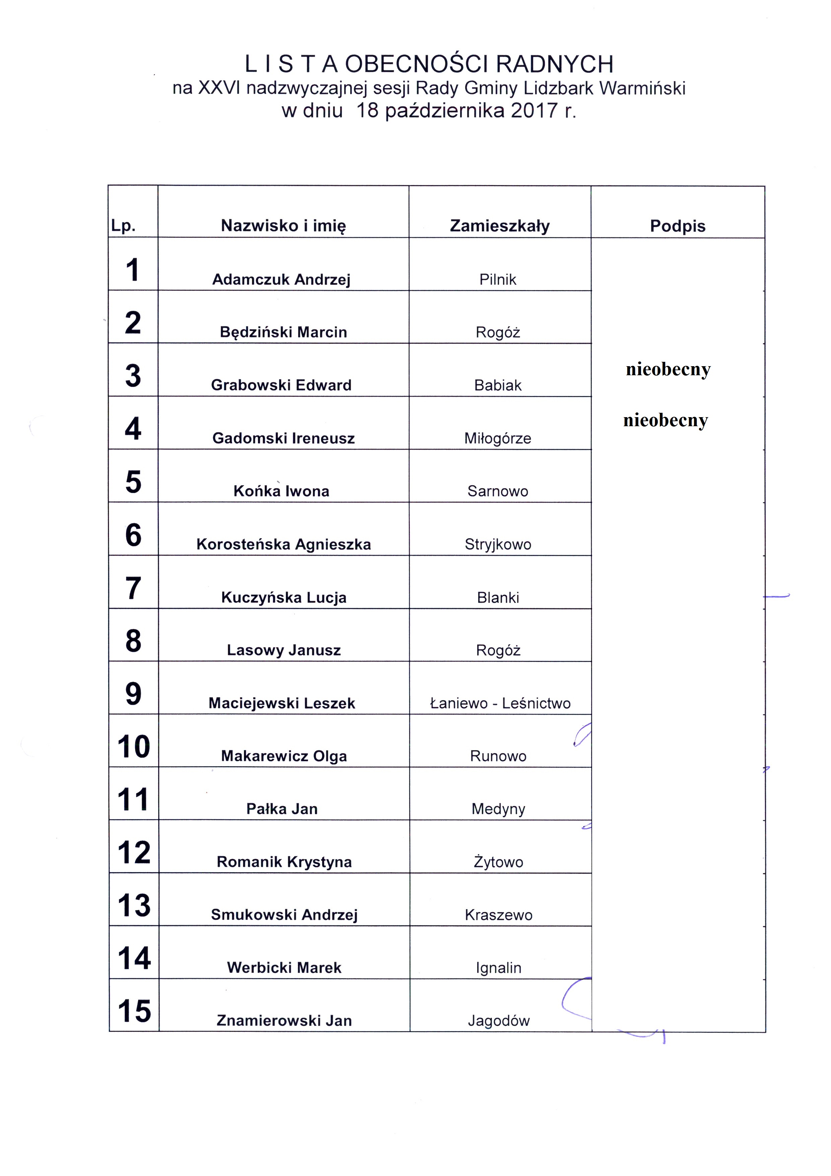

Załącznik Nr 2
